Tiết 2 – Tuần 9, ngày 04/11/2024
KẾ HOẠCH BÀI DẠY
MÔN: MỸ THUẬT
CHỦ ĐỀ 2: NHỮNG CON VẬT NGỘ NGHĨNH
BÀI 4: BAN NHẠC ĐỒNG QUÊ (2 TIẾT)

I. YÊU CẦU CẦN ĐẠT:
- Biết quan sát và cảm nhận được vẻ đẹp tạo hình của con vật ngộ nghĩnh trong cuộc sống và trong tác phẩm mĩ thuật.
- Thực hiện được bài thực hành SPMT (vẽ và thủ công) về con vật ngộ nghĩnh theo ý thích, trình bày được ý tưởng thực hiện SPMT.
- Vận dụng sự hiểu biết về hình, khối trong thực hành SPMT.
Năng lực:
Biết trưng bày, nhận xét và nêu được cảm nhận của cá nhân về SPMT của mình và bạn, sử dụng được vật liệu thân thiện để thực hiện sản phẩm
Phẩm chất:
Chủ đề góp phần tìm hiểu và trân trọng những giá trị văn hóa dân gian qua tìm hiểu nghệ thuật tạo hình con vật đồ chơi dân gian trong tết Trung thu.
II. ĐỒ DÙNG DẠY HỌC:
1. Giáo viên:
- SGK, SGV.
- Một số tranh, ảnh, video liên quan đến con vật.
- Một số SPMT của HS.
- Học sinh:
- SGK, VBT (nếu có).
- Bút chì, màu vẽ (màu chì, màu sáp,…), bút vẽ các cỡ, giấy trắng, giấy màu, keo dán, tẩy/ gôm,…
- Sưu tầm tranh, ảnh liên quan đến bài học.
III. CÁC HOẠT ĐỘNG DẠY – HỌC CHỦ YẾU

TIẾT 2

Khởi động:
- Nhóm trưởng kiểm tra sĩ số, kiểm tra đồ dùng và sự chuẩn bị của HS.
*Hát vui: Chú ếch con
- Hoạt động: thực hiện cả lớp.
- Giới thiệu bài mới: GV dựa vào tên các con vật có trong bài hát để dẫn vào bài mới: Chủ đề 2: Những con vật ngộ nghĩnh, Bài 4: Ban nhạc đồng quê (tiết 2).
Hoạt động 4: Luyện tập - Sáng tạo: Thực hành (Tiếp theo)
- GV yêu cầu học sinh thực hiện cá nhân (mỗi bạn 1 con vật đồng quê) với nhiều chất liệu khác nhau.
- GV theo dõi, hướng dẫn và gợi ý HS làm bài.
Hoạt động 5: Trưng bày sản phẩm
- HS trưng bày sản phẩm và chia sẻ cảm nhận về độ đậm, nhạt của màu sắc trong các sản phẩm.
- GV tổng kết, đánh giá, xếp loại, tuyên dương nhóm, tuyên dương HS,
- GV kết luận, nhận xét, tuyên dương HS.
→ HS tự đánh giá, xếp loại bài làm của nhóm mình.
- GV dặn dò: chuẩn bị đồ dùng học tiết sau: SGK, SBT hoặc giấy trắng, màu,…
Hoạt động 6: Vận dụng - Phát triển
- HS tìm hiểu các con vật ngộ nghĩnh trong một số trò chơi dân gian xuất hiện vào dịp tết trung thu ở Việt Nam qua sách, báo, ành chụp, video….
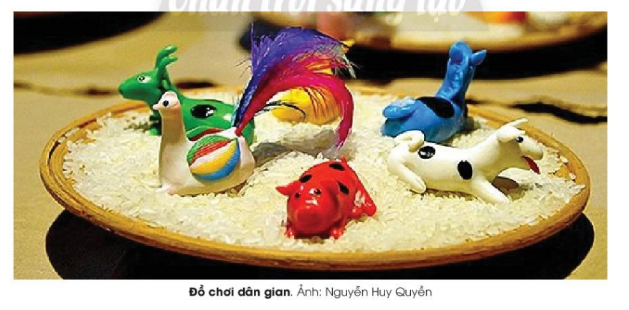

V/ ĐIỀU CHỈNH SAU TIẾT DẠY:
….……………………………………………………………………………………………………………………………………………………………………………………………………………………………………………………………….........
...............................................................................................................................................................................................................................................................................................................................................................................................................

Ngày dạy: Tiết 1-Tuần 10, ngày 11/11/2024 Tiết 2-Tuần 11, ngày 18/11/2024

KẾ HOẠCH BÀI DẠY
MÔN: MỸ THUẬT
CHỦ ĐỀ 3: NGƯỜI THÂN CỦA EM
BÀI 5: GIA ĐÌNH EM (2 TIẾT)

I. YÊU CẦU CẦN ĐẠT:
- Biết quan sát và cảm nhận được tình cảm, kỉ niệm cùng người thân trong gia đình và trong các TPMT.
- Phân tích được vẻ đẹp của SPMT.
- Thực hiện được bài thực hành SPMT (xé dán) về chủ đề gia đình em, trình bày được ý tưởng thực hiện SPMT.
Năng lực:
- Biết tưng bày, nhận xét và nêu cảm nhận của cá nhân về SPMT của mình, của bạn, sử dụng được các loại giấy màu, giấy báo,…để thực hiện sản phẩm.

Phẩm chất:
- Biết cách sử dụng, bảo quản một số vật liệu, chất liệu thông dụng như màu vẽ, giấy màu trong thực hành sáng tạo.
II. ĐỒ DÙNG DẠY HỌC:
1. Giáo viên:
- SGK, SGV.
- Một số tranh, ảnh, video liên quan đến gia đình.
- Một số SPMT về chủ đề gia đình của HS.
2. Học sinh:
- SGK, VBT (nếu có).
- Bút chì, màu vẽ (màu chì, màu sáp,…), bút vẽ các cỡ, giấy trắng, giấy màu, keo dán, tẩy/ gôm,…
- Sưu tầm tranh, ảnh liên quan đến bài học.
- Ảnh về sinh hoạt gia đình của HS.
III. CÁC HOẠT ĐỘNG DẠY – HỌC CHỦ YẾU:

TIẾT 1

Hoạt động 1: Khởi động:
- Nhóm trưởng kiểm tra sĩ số, kiểm tra đồ dùng và sự chuẩn bị của HS.
- Tổ chức thi “Đố vui”.
GV chia lớp thành 4 nhóm:
- Nhóm 1: bàn bạc 5p chọn ra 1 người trong gia đình để đố nhóm 2, vd: bố, mẹ, ông, bà,...
- Nhóm 2 sẽ đoán người mà nhóm 1 chọn bằng cách đặt câu hỏi về đặc điểm của người đó.
- Nhóm 1 chỉ được trả lời Đúng hoặc sai. Từ đó nhóm 2 đoán ra đáp án. Số câu hỏi càng ít thì thành tích càng cao (Nhóm 3,4 cũng tương tự).
- HS chia nhóm và thực hiện việc chọn ra người thân thiết trong gia đình để đố bạn.
- GV nhận xét tuyên dương nhóm thắng cuộc, trao quà nhỏ hoặc khích lệ.
- GV giới thiệu bài mới Chủ đề 3: Người thân của em, Bài 1: Gia đình em (tiết 1).
Hoạt động 2: Khám phá
- HS quan sát:



GV giới thiệu một số hình ảnh hay đoạn phim ngắn về gia đình, trong sản phẩm mĩ thuật và đặt một số câu hỏi:
+ Trong tranh gồm có những ai?
+ Hình dáng, đặc điểm riêng của từng người như thế nào?
+ Mọi người đang làm gì? Ở đâu?
+ Tranh làm từ chất liệu gì? Màu sắc như thế nào?
→ GV chốt:Trong gia đình có nhiều người thân, mỗi người có hình dáng và đặc diểm khác nhau. Có nhiều hoạt động sinh hoạt trong gia đình: làm việc,sinh hoạt, bữa cơm gia đình, du lịch,…
- HS quan sát tranh ở trang 22,23/SGK:
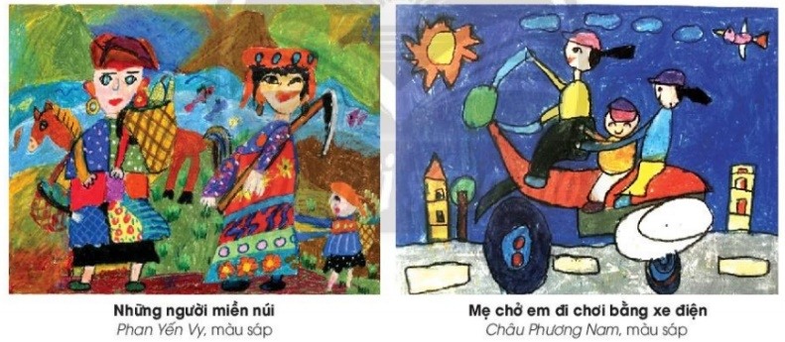
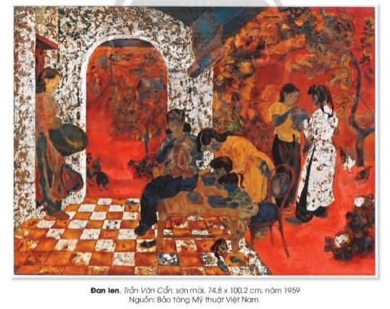

+ Tranh được làm bằng những cách nào? (vẽ, xé dán, cắt dán,…)
+ Từ vật liệu gì? (giấy trắng, màu sáp, giấy màu,…)
→ GV chốt: Có nhiều hình thức để thực hiện sản phẩm như: vẽ, xé dán, cắt dán, sử dụng chấm và nét, hay từ các vật liệu tìm được khác...
Hoạt động 3: Kiến tạo kiến thức - kĩ năng: Hướng dẫn thực hiện
- GV giới thiệu và cho HS trao đổi về các bước gợi ý cách vẽ:
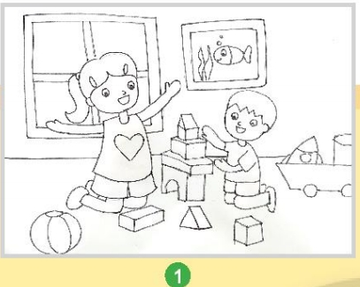
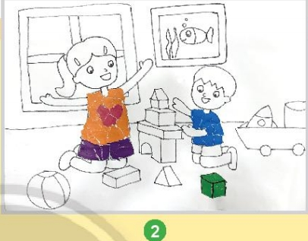
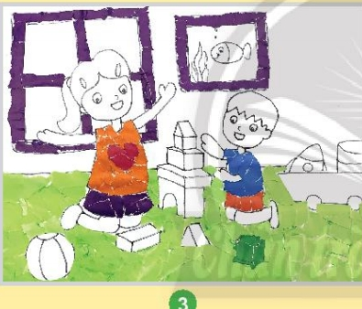
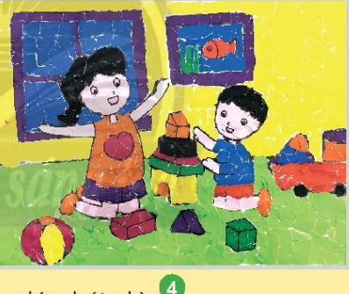

GV đặt câu hỏi:
+ Em định vẽ hoạt động gì? Gồm những ai?
+ Em đang nghĩ đến người thân nào?
+ Hình dáng của người đó như thế nào?
+ Người đó thường mặc trang phục như thế nào? Màu sắc gì?
+ Đặc điểm nổi bật về ngoại hình của người đó ra sao?
- GV treo các bước thực hiện lên bảng hướng dẫn:
Bước 1:
Bước 2:
Bước 3:
Bước 4:
Hướng dẫn Hs sử dụng chấm và nét để tạo màu cho sản phẩm:
- GV giới thiệu một số sản phẩm của các bạn HS lớp trước để các em tham khảo.
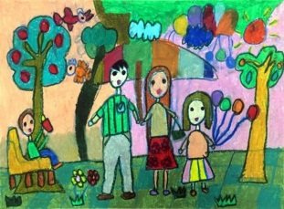
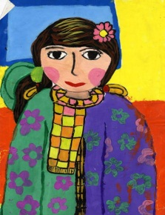
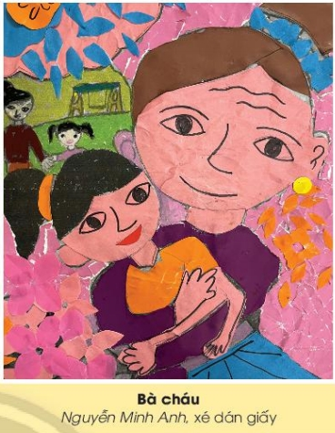
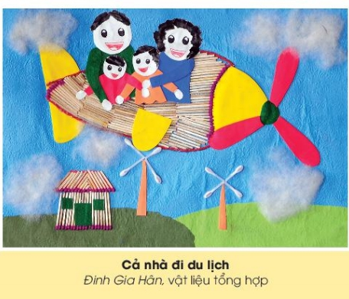

Hoạt động 4: Luyện tập - Sáng tạo: Thực hành
- HS vẽ một bức tranh về gia đình mà em thích
- GV đưa câu hỏi gợi mở cho HS có ý tưởng
+ Em chọn chủ đề nào về gia đình? (Chân dung, sinh hoạt, …)
+ Em định vẽ ai trong bức tranh ấy?
+ Em sẽ sử dụng chất liệu nào? Màu sắc như thế nào?
- GV bao quát, hướng dẫn, sửa sai cho HS.
- GV quan sát hỗ trợ HS, gợi ý các câu hỏi gợi mở

TIẾT 2

Khởi động:
- Nhóm trưởng kiểm tra sĩ số, kiểm tra đồ dùng và sự chuẩn bị của HS.
- Tổ chức thi “Đố vui”: GV chia lớp thành 4 nhóm:
- Nhóm 1: bàn bạc 5p chọn ra 1 người trong gia đình để đố nhóm 2, vd: bố, mẹ, ông, bà,...
- Nhóm 2 sẽ đoán người mà nhóm 1 chọn bằng cách đặt câu hỏi về đặc điểm của người đó.
- Nhóm 1 chỉ được trả lời Đúng hoặc sai. Từ đó nhóm 2 đoán ra đáp án. Số câu hỏi càng ít thì thành tích càng cao (Nhóm 3,4 cũng tương tự)
- HS chia nhóm và thực hiện việc chọn ra người thân thiết trong gia đình để đố bạn.
- GV giới thiệu bài mới Chủ đề 3: Người thân của em, Bài 1: Gia đình em (tiết 2).
Hoạt động 4: Luyện tập - Sáng tạo: Thực hành (tiếp theo)
- Gv yêu cầu HS vẽ một bức tranh về gia đình mà em thích
- GV bao quát, hướng dẫn, sửa sai cho HS
- GV quan sát hỗ trợ HS, gợi ý các câu hỏi gợi mở
Hoạt động 5: Trưng bày sản phẩm
- HS trưng bày sản phẩm và chia sẻ cảm nhận về độ đậm, nhạt của màu sắc trong các sản phẩm.
- GV hướng dẫn HS các nhóm trưng bày sản phẩm.
→ HS thuyết trình về sản phẩm của mình. Cả lớp cùng tham gia đặt câu hỏi để cùng chia sẻ, trình bày cảm xúc, học tập lẫn nhau.
- HS tự đánh giá sản phẩm của mình.
- GV kết luận, nhận xét, tuyên dương nhóm, tuyên dương HS.
- GV dặn dò: chuẩn bị đồ dùng học tiết sau: SGK, SBT hoặc giấy trắng, màu,…
Hoạt động 6: Vận dụng - Phát triển
- Tự trang trí và làm khung để trưng bày bức tranh của mình và tham gia triển lãm tranh hoặc trang trí góc học tập của mình.
- Đóng thành quyển an-bum của cả lớp và có phần ghi cảm nhận của tác giả (hoặc của bạn) về từng bức tranh và lưu lại cho triển lãm.
→ HS lắng nghe, vậ n dụng sáng tạo.

V/ ĐIỀU CHỈNH SAU TIẾT DẠY:
….……………………………………………………………………………………………………………………………………………………………………………………………………………………………………………………………………………………………………………………………………………………………………………………………………………………………………………………………………………………………………………………………………….....
Ngày dạy: Tiết 1-Tuần 12, ngày 25/11/2024
KẾ HOẠCH BÀI DẠY
MÔN: MỸ THUẬT
CHỦ ĐỀ 3. NGƯỜI THÂN CỦA EM
BÀI 6: QUÀ TẶNG NGƯỜI THÂN (2 TIẾT)

I. YÊU CẦU CẦN ĐẠT:
- Biết quan sát và cảm nhận được tình cảm, kỉ niệm cùng người thân trong gia đình và trong các TPMT.
- Thực hiện được bài thực hành SPMT (xé dán) về chủ đề gia đình em, trình bày được ý tưởng thực hiện SPMT
- Biết dùng vật liệu và công cụ, họa phẩm để thực hành tạo SPMT. Vận dụng sự hiểu biết về hình, khối trong thực hành SPMT.
Năng lực:
Biết tưng bày, nhận xét và nêu cảm nhận của cá nhân về SPMT của mình, của bạn, sử dụng được các loại giấy màu, giấy báo,…để thực hiện sản phẩm.
Phẩm chất:
Chủ đề góp phần tìm hiểu và trân trọng tình cảm gia đình. Phân tích được vẻ đẹp của SPMT.
III. ĐỒ DÙNG DẠY HỌC:
1. Giáo viên:
- SGK, SGV.
- Một số tranh, ảnh, video liên quan đến gia đình.
- Một số SPMT về chủ đề gia đình của HS.
2. Học sinh:
- SGK, VBT (nếu có).
- Bút chì, màu vẽ (màu chì, màu sáp,…), bút vẽ các cỡ, giấy trắng, giấy màu, keo dán, tẩy/ gôm,…
- Sưu tầm tranh, ảnh liên quan đến bài học.
- Ảnh về sinh hoạt gia đình của HS.
III. CÁC HOẠT ĐỘNG DẠY – HỌC CHỦ YẾU:

TIẾT 1

Hoạt động 1: Khởi động:
- Nhóm trưởng kiểm tra sĩ số, kiểm tra đồ dùng và sự chuẩn bị của HS.
- Tổ chức thi “ô cửa bí mật”
- GV đặt 4 câu hỏi liên quan đến gia đình
+ Bài học trước nói về ai? (Gia đình)
+Có mấy bước tạo sản phẩm ở tiết trước? (4 bước)
+Thành viên trong gia đình quây quần ăn uống cùng nhau gọi là gì? (bữa cơm gia đình)
+ Kể tên những thành viên trong gia đình em: (Ông, bà, cha,mẹ, anh,chị, em,…)
- Ô cửa bí mật mở ra là hình ảnh món quà tặng cho người thân.
- GV dẫn dắt HS vào bài mới: Chủ đề 3: Người thân của em, Bài 6: Quà tặng người thân (tiết 1)
- GV chốt ý, vào bài.
- HS nhắc lại tên bài.
Hoạt động 2: Khám phá
- HS quan sát
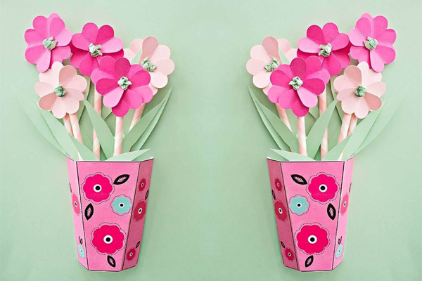
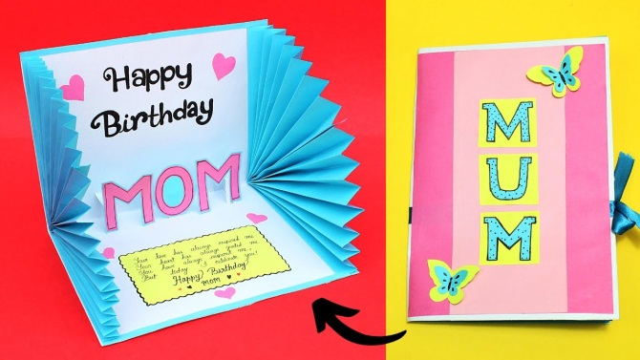
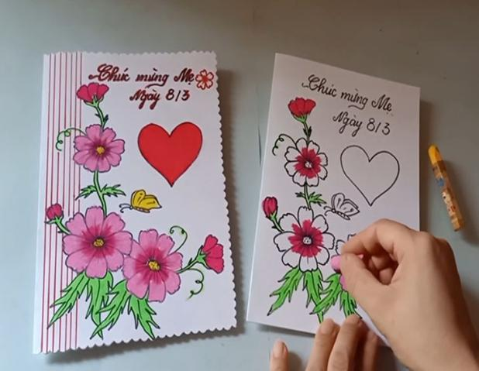

- HS xem một số bưu thiếp và thảo luận nhóm đôi để tìm hiểu:
+ Bưu thiếp dùng để làm gì?
+ Bưu thiếp thường có hình dạng gì?
+ Các hình ảnh, chữ số trên bưu thiếp được sắp xếp thế nào?
+ Có thể làm bưu thiếp bằng những chất liệu gì? Lọ hoa làm bằng chất liệu gì?
+ Màu sắc như thế nào?
→ GV chốt: Mỗi người đều có những cách thể hiện tình cảm khác nhau đối với người thân.
- Hs quan sát tranh ở trang 27/SGK:
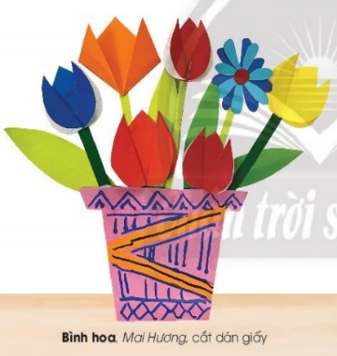
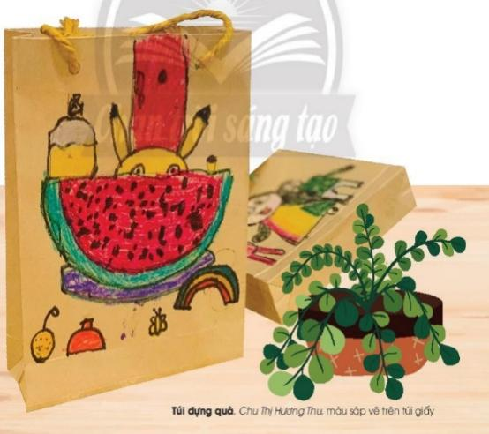
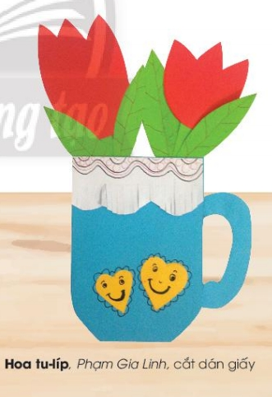

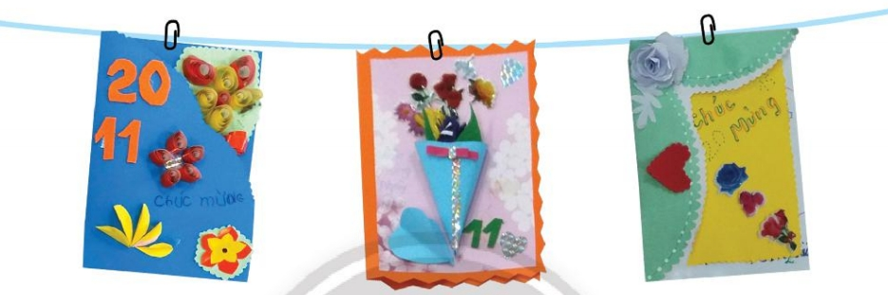

+ Sản phẩm được làm bằng những cách nào? (vẽ, xé dán, cắt dán,…) Từ vật liệu gì? (giấy trắng, màu sáp, giấy màu,…)
→ GV chốt: Có nhiều hình thức để thực hiện sản phẩm như: vẽ, xé dán, cắt dán, sử dụng chấm và nét, hay từ các vật liệu tìm được khác...
Hoạt động 3: Kiến tạo kiến thức - kĩ năng: Hướng dẫn thực hiện
- GV hướng dẫn cho HS các bước thực hiện lên bảng hướng dẫn:

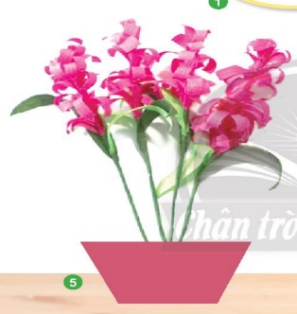
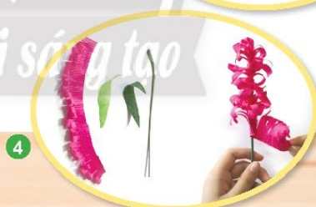
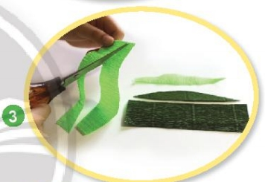
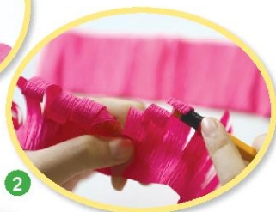
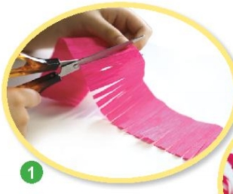

GV hướng dẫn HS sử dụng chấm và nét để tạo màu cho sản phẩm:
GV đặt câu hỏi gợi ý:
+ Em định sẽ tạo sản phẩm gì?
+ Em sẽ gửi đến người thân nào?
+ Hình dáng của sản phẩm như thế nào?
+ Màu sắc như thế nào?
+ Chất liệu gì?
- GV giới thiệu một số sản phẩm của các bạn HS lớp trước để các em tham khảo.

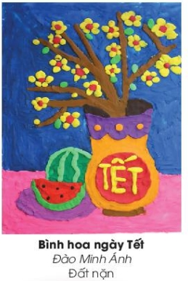
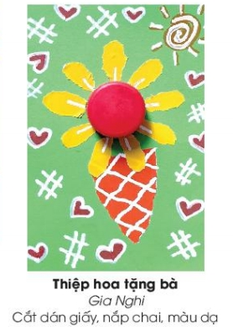
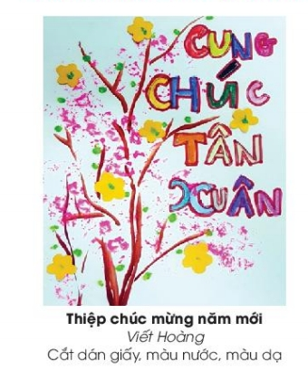

- HS quan sát tranh để có thêm ý tưởng.
Hoạt động 4: Luyện tập - Sáng tạo: Thực hành
- HS vẽ một bức tranh về gia đình mà em thích
- GV đưa câu hỏi gợi mở cho HS có ý tưởng
+ Em định sẽ tạo sp gì?
+ Em sẽ gửi đến người thân nào?
+ Hình dáng của sản phẩm như thế nào?
+ Màu sắc như thế nào?
+ Chất liệu gì?
- GV quan sát hỗ trợ HS, gợi ý các câu hỏi gợi mở.
- GV theo dõi, hướng dẫn và gợi ý HS làm bài.

V/ ĐIỀU CHỈNH SAU TIẾT DẠY:
….……………………………………………………………………………………………………………………………………………………………………………………………………………………………………………………………………………………………………………………………………………………………………………………………………………………………………………………………………………………………………………………………………………

